Ouro Preto
Tombada como Patrimônio da Humanidade pela Unesco, a cidade de Ouro Preto reúne um dos conjuntos mais homogêneos e completos de arte barroca do mundo. Localizada a 93 km de Belo Horizonte, no estado de Minas Gerais, foi fundada em 24 de junho de 1698, dia em que os bandeirantes paulistas avistaram o Pico do Itacolomi. Na paisagem montanhosa, reconheceram a sonhada região do Tripuí, onde encontraram o ouro preto, recoberto por uma camada de paládio e famoso por sua especial qualidade.
Imediatamente, milhares de pessoas abandonaram seus comércios na Bahia, plantações de cana-de-açúcar em Pernambuco ou a criação de gado nos sertões do Rio São Francisco para ir atrás do tão cobiçado ouro. Vieram também do Rio de Janeiro e do litoral Sul. Aldeias inteiras do norte de Portugal atravessaram o Atlântico, em busca do eldorado enfim descoberto no coração do Brasil.
Toda essa gente iria entrar em atrito frontal com os paulistas, pioneiros na conquista do território. Vários conflitos, como a Guerra dos Emboabas, marcaram os primeiros tempos em Minas Gerais. A localização estratégica de Ouro Preto contribuía para a exacerbação dessas contendas em seus arraiais.
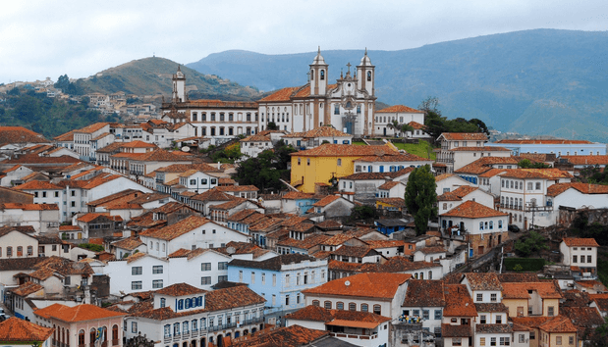
Com vistas à organização do poder português, o governador Antônio de Albuquerque criou Vila Rica, em 8 de julho de 1711, reunindo sob a jurisdição municipal os diversos arraiais onde efervescia a febre do ouro preto. Em 1720, a Coroa instituiu a Capitania de Minas Gerais, desmembrada da Capitania de São Paulo e Minas de Ouro, e sua capital se estabeleceu em Vila Rica. Em 20 de março de 1823, o imperador Pedro I, homenageando a capital mineira, elevou Vila Rica à condição de cidade, com o título de Imperial Cidade de Ouro Preto.
Capital da província, durante o Império, Ouro Preto tornou-se capital do estado de Minas Gerais, com a República (1889). Logo o desejo de mudança, estimulado pelo novo regime, fez com que os mineiros construíssem a cidade de Belo Horizonte para sediar o governo estadual (1897). Ouro Preto pôde assim ser preservada como cidade monumento, título que recebeu do presidente Getúlio Vargas em 1933. Em 1938, a cidade foi integralmente tombada pelo Patrimônio Histórico e Artístico Nacional. Em 1980, tornou-se o primeiro bem cultural brasileiro inscrito na lista do Patrimônio da Humanidade estabelecida pela Unesco.
Durante o século XVIII, a abundância do ouro, facilmente encontrado no leito dos rios e córregos da região, ensejou o embelezamento da cidade desenhada sobre as colinas de duas montanhas colossais. Grandes artistas, como o entalhador português Francisco Xavier de Brito, vieram participar dessa intensa atividade. O arquiteto e mestre carapina Manuel Francisco Lisboa, autor de obras importantes em Vila Rica, teve um filho com sua escrava africana, e este veio a ser Antônio Francisco Lisboa, apelidado de Aleijadinho devido à moléstia que lhe deformou os membros, no final da vida. Aleijadinho é o maior artista brasileiro do período colonial e legou ao País uma herança inigualável pela genialidade de suas dimensões. Em Ouro Preto, onde nasceu e morreu (1738-1814), deve-se a ele o esplendor arquitetônico e artístico da Igreja de São Francisco de Assis, entre muitas obras que se particularizam no cenário urbano e na ornamentação dos templos. Construída entre 1765 e 1810, a igreja é uma obra-prima que reúne a genialidade de Aleijadinho e a do pintor Manoel da Costa Athayde, outro grande mestre do barroco mineiro.
No século XVIII, as irmandades religiosas multiplicaram as construções em Ouro Preto, e cada uma tentou fazer de sua igreja a mais rica e bonita da cidade. Com o ouro da região, esconderam, no interior das igrejas, verdadeiros tesouros em altares decorados com talhas douradas. Com a pedra-sabão, matéria prima local, substituíram o mármore europeu e encontraram soluções originais para a decoração de cada uma das igrejas. Por trás de fachadas simples levantaram colunas retorcidas e esculpiram anjos, seres mitológicos, santos e cenas bíblicas. As matrizes de Nossa Senhora do Pilar e de Nossa Senhora da Conceição, guardiãs do barroco da primeira fase (estilos nacional português e Dom João V), revelam a exuberância e prodigalidade da talha, em meio a duas dezenas de templos que narram a saga da criatividade dos mineradores.
Apesar de serem exemplos magníficos, as igrejas não são o único patrimônio de Ouro Preto. Pontes de pedra, chafarizes e casarões contribuem para a manutenção do ambiente histórico da cidade. A Casa da Ópera (1770) é o teatro mais antigo em funcionamento nas Américas. A Casa dos Contos (1784), exemplo notável da arquitetura civil setecentista, destaca-se no casario ouro-pretano. O Palácio dos Governadores (1740) e a Casa de Câmara e Cadeia (1784), hoje Museu da Inconfidência, demarcam a Praça Tiradentes, centro da cidade, dominando-a com a imponência de suas formas.
Pintura, escultura, música, poesia, teatro são uma amostra da fertilíssima produção cultural de Ouro Preto no século dourado. Remate dessa expressão singular foi a conspiração pela independência do Brasil, articulada por advogados, sacerdotes, poetas, militares e mineradores de Vila Rica, entre 1788 e 1789, conhecida como Inconfidência Mineira. Influenciados pelas ideias iluministas da França e pela independência dos Estados Unidos, os inconfidentes de Ouro Preto sonharam uma República na América portuguesa e começaram a preparar a revolução. A denúncia de alguns companheiros fez com que as principais lideranças fossem presas. O alferes Joaquim José da Silva Xavier, o Tiradentes, como era conhecido por ser dentista prático, foi enforcado, no Rio de Janeiro, em 21 de abril de 1792, enquanto 12 prisioneiros eram deportados para a África.
Aleijadinho e Tiradentes são duas grandes sombras que pairam sobre Ouro Preto, assinalando a cidade como fonte da primeira arte brasileira e referência maior na construção do País. A Universidade Federal de Ouro Preto, criada em 1969 a partir de duas escolas tradicionais, a de Farmácia (1839) e a de Engenharia de Minas (1876), traduz a vocação da cidade como centro de educação, ciência, tecnologia, arte e cultura. O turismo cultural, por sua vez, é a resposta sócieconômica das árduas tarefas de preservação da antiga capital das Minas Gerais.

